

PROCES VERBAL D’ACCORD NAO 2023

ENTRE LES SOUSSIGNÉS :

La société SAS PAPETERIE SAINT MICHEL, SAS, …….. représentée par ………………, en sa qualité de Président ayant tout pouvoir à l’effet des présentes,

D’UNE PART,

ET

L’organisation ………………….., représentée par …………………………….,

D’AUTRE PART,

Il a été convenu ce qui suit :

Ouverture des Négociations annuelles obligatoires 2023

Les parties se sont rencontrées les 13 et 26 mai 2023, puis le 1er juin 2023, dans le cadre des négociations annuelles obligatoires prévues par l’article L2242-1 et suivants du Code du travail, avec ……………………………………………… accompagné de ………………………………………., secrétaire du CSE.

Sont consignées ci-après pour chacun des thèmes de négociation :
- Les demandes initiales des représentants d’une part, et,
- Les mesures qui font l’objet, après négociations, d’un accord d’autre part.

Au cours de ces réunions, les thèmes suivants ont fait l’objet d’échanges autour des documents remis portant sur les thèmes ci-dessous :

- Négociation sur les salaires et le temps de travail.

- Salaires
- Durée effective et organisation du temps de travail.
- La valeur ajoutée, l’intéressement, la participation ou l’épargne salariale.
- Le suivi de la mise en œuvre visant à réduire les écarts de rémunération et les différences de déroulement de carrières entre les hommes et les femmes.

- Négociation sur l’égalité hommes – femmes et la qualité de vie au travail.

- Mesures visant à lutter contre toute discrimination
- Mesures permettant insertion ou maintien dans l’emploi d’un travailleur handicapé
- Modalité de définition des régimes prévoyance et frais de santé
- Exercice du droit d’expression directe et collective des salariés (l2281-6)
- Prévention de la pénibilité
- Qualité de vie au travail, articulation entre vie personnelle et la vie professionnelle.
- Droit à la déconnexion (L2242-8).

- Les informations remises reprennent les thèmes suivants.

- Les orientations stratégiques de l’entreprise.
- La situation économique et financière de l’entreprise
- La politique sociale de l’entreprise, les conditions de travail et l’emploi.

DEMANDES DE L’ORGANISATION SYNDICALE CGT.

REPONSES AUX DEMANDES .

- Point 1 :
Les documents relatifs aux NAO ont été remis.
- Points 2, 3, 5 et 6 :
La Direction rappelle le contexte toujours difficile, avec parmi les facteurs marquants, les prix de vente qui se sont effondrés, et une machine toujours en arrêt conjoncturel, malgré des signes positifs et des redémarrages dès que le carnet de commande le permet. Au-delà de cet effet de court terme, le recul de la demande persistant est le signe d’une récession à venir de l’économie qui va être encore plus dramatique que l’inflation.
Il n’est donc pas possible de mener une politique salariale déraisonnable. Cependant, la direction est prête à faire un geste significatif et à accompagner les salariés comme elle l’a toujours fait, face à une situation économique inédite. La direction a ainsi proposé une augmentation générale des salaires au moins égale à 4%, tenant compte des indicateurs INSEE.
Après négociations, les parties conviennent de retenir deux mesures : une AGS à 5.2%, et l’augmentation de la prime de vacances de 1 350 € à 1 500.00 € brut. Il est à noter qu’à ses mesures s’ajoutent, en dehors du cadre des NAO, et comme annoncé par le direction, le versement d’une participation au titre de l’année 2022.
- Point 4 :
La réponse est identique aux années précédentes : nous restons sur l’application des mesures conventionnelles.
- Point 7 :
Cette mesure n’est pas envisageable.
- Point 8 :
Cette mesure n’est pas retenue.

MESURES APPLICABLES AU TERME DE LA NEGOCIATION 2023

La direction a présenté ses propositions et les parties signataires ont convenu des mesures suivantes au sein d’un procès-verbal d’accord NAO 2023.

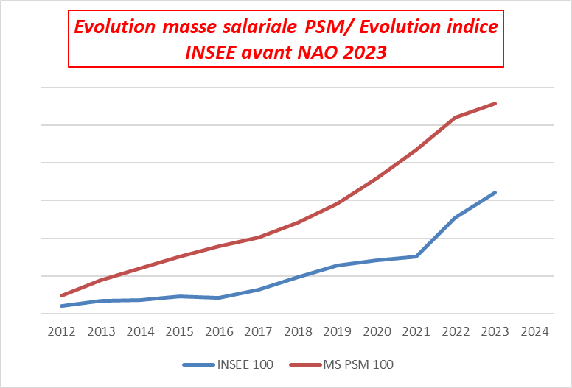

- Augmentation générale, au 1er juin 2023 sur le salaire brut de base mensuel de 5,2 % pour l’ensemble du personnel

- Revalorisation de la prime de vacances à 1 500.00 € brut, soit une augmentation de 150.00 €

- Ce point représente une augmentation de 0.29 % de la masse salariale.

BILAN DES MESURES APPLICABLES

Les mesures applicables représentent une augmentation de la masse salariale de 5,49 %.

A ces mesures s’ajouteront certaines AI.

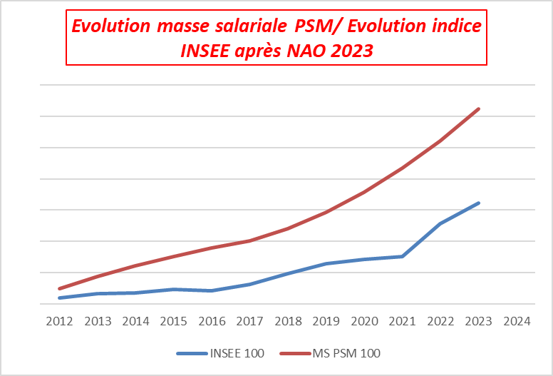

PUBLICITE ET DEPOT

- Durée de l’accord et entrée en vigueur
Le présent protocole d’accord est conclu pour une durée indéterminée et entrera en vigueur à compter du lendemain de son dépôt, avec effet rétroactif au 1er juin 2023.
- Révision – Dénonciation

Révision
Chaque partie signataire ou adhérente peut demander la révision de tout ou partie du présent accord, selon les modalités suivantes :

Toute demande de révision devra être adressée par lettre recommandée avec accusé de réception à chacune des autres parties signataires ou adhérentes et mentionner l’indication des dispositions dont la révision est demandée, ainsi qu’éventuellement des propositions de remplacement, le plus rapidement possible et au plus tard dans un délai de quatre mois suivant la réception de cette lettre, les parties sus-indiquées devront ouvrir une négociation en vue de la rédaction d’un nouveau texte.

Les dispositions de l’accord dont la révision est demandée resteront en vigueur jusqu’à la conclusion d’un nouvel accord ou, à défaut, seront maintenues.

Les dispositions de l’avenant portant révision, se substitueront de plein droit à celles de l’accord, qu’elles modifient.

Dénonciation
L’accord pourra être dénoncé en totalité par la partie employeur ou la totalité des organisations salariales signataires ou adhérentes, et selon les modalités suivantes :

La dénonciation sera notifiée en lettre recommandée avec accusé de réception à chacune des autres parties signataires ou adhérentes et déposée par la partie la plus diligente auprès des services du Ministère du Travail et du secrétariat-greffe des Prud’hommes,
Elle entraînera l’obligation, pour toutes les parties signataires ou adhérentes, de se réunir le plus rapidement possible et au plus tard dans un délai de quatre mois suivant la réception de la lettre de dénonciation, en vue de déterminer le calendrier des négociations,
Durant les négociations l’accord restera applicable sans aucun engagement,
A l’issue de ces dernières sera établi soit un nouvel accord constatant l’accord intervenu, soit un procès-verbal de clôture constatant le désaccord.
Ces documents feront l’objet de formalités de dépôt dans les conditions prévues ci-dessus (durée – dépôt). Les dispositions du nouvel accord se substitueront intégralement à celles de l’accord dénoncé, avec pour prise d’effet, soit la date qui en aura été expressément convenue, soit, à défaut, à partir du jour qui suivra son dépôt auprès du service compétent,
En cas de procès-verbal de clôture constatant le défaut de d’accord, l’accord ainsi dénoncé restera applicable sans changement pendant une année, qui commencera à courir à l’expiration du délai de préavis fixé par l’article L 2261-9 du Code du Travail.
Passé ce délai d’un an, le texte de l’accord cessera de produire ses effets pour autant que la dénonciation émane de la totalité des signataires employeurs ou des signataires salariés.

Publicité et dépôt
Le présent accord sera, conformément à l’article D.2231-2 du Code du Travail, déposé par la Direction de Papeterie Saint Michel Groupe Thiollet :
- en 1 exemplaire original (papier) à la DREETS de la Charente 15, rue des Frères Lumière – B.P. 1343, 16012 Angoulême Cedex ;
- en une copie en version électronique à la DREETS de la Charente, à l’adresse électronique suivante : dd-16.accord-entreprise@travail.gouv.fr
- en 1 exemplaire au Conseil de Prud’hommes d’Angoulême Palais de Justice, place Francis Louvel, B.P. 40234, 16007 Angoulême Cedex.

Par ailleurs, le présent accord est transmis en un exemplaire original à chaque organisation syndicale signataire.

Fait à Saint Michel, le 1er juin 2023

Délégué syndical CGT | Président Papeterie Saint Michel

